一元二次方程的解法（三）--公式法，因式分解法
—知识讲解（基础）
责编:康红梅
【学习目标】
1. 理解一元二次方程求根公式的推导过程，了解公式法的概念，能熟练应用公式法解一元二次方程；
2. 正确理解因式分解法的实质，熟练运用因式分解法解一元二次方程；
3. 通过求根公式的推导，培养学生数学推理的严密性及严谨性，渗透分类的思想．
【要点梳理】
要点一、公式法解一元二次方程
1.一元二次方程的求根公式
一元二次方程，当时，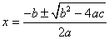.
2.一元二次方程根的判别式
一元二次方程根的判别式：．
①当时，原方程有两个不等的实数根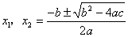；
②当时，原方程有两个相等的实数根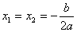；
③当时，原方程没有实数根.
3.用公式法解一元二次方程的步骤
用公式法解关于x的一元二次方程的步骤：
①把一元二次方程化为一般形式；
②确定a、b、c的值（要注意符号）；
③求出的值；
④若，则利用公式求出原方程的解；
若，则原方程无实根.
要点诠释：
（1）虽然所有的一元二次方程都可以用公式法来求解，但它往往并非最简单的，一定要注意方法的选择.
（2）一元二次方程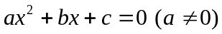，用配方法将其变形为：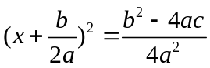.
①当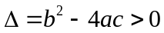时，右端是正数．因此，方程有两个不相等的实根：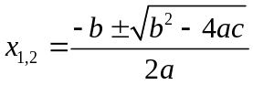.
② 当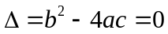时，右端是零．因此，方程有两个相等的实根：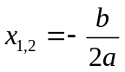.
③ 当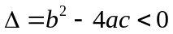时，右端是负数．因此，方程没有实根.
要点二、因式分解法解一元二次方程
1.用因式分解法解一元二次方程的步骤
（1）将方程右边化为0；
（2）将方程左边分解为两个一次式的积；
（3）令这两个一次式分别为0，得到两个一元一次方程；
（4）解这两个一元一次方程，它们的解就是原方程的解.
2.常用的因式分解法
提取公因式法，公式法（平方差公式、完全平方公式），十字相乘法等.
要点诠释：
（1）能用分解因式法来解一元二次方程的结构特点：方程的一边是0，另一边可以分解成两个一次
因式的积；
（2）用分解因式法解一元二次方程的理论依据：两个因式的积为0，那么这两个因式中至少有一个等于0；
（3）用分解因式法解一元二次方程的注意点：①必须将方程的右边化为0；②方程两边不能同时除以含有未知数的代数式.
【典型例题】

类型一、公式法解一元二次方程
1.用公式法解下列方程．
(1) x²+3x+1=0； (2)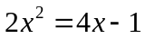； (3) 2x²+3x-1=0．
【答案与解析】
(1) a=1，b=3，c=1
∴x=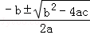=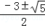．
∴x₁=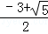，x₂=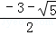．
(2)原方程化为一般形式，得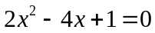．
∵，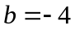，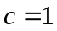，
∴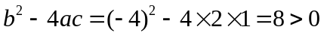．
∴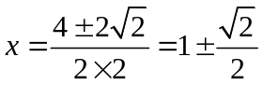，即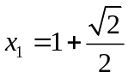，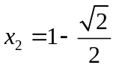．
(3) ∵a=2，b=3，c=﹣1
∴b²﹣4ac=17＞0
∴x=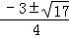
∴x₁=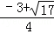，x₂=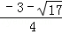．
【总结升华】用公式法解一元二次方程的关键是对a、b、c的确定．用这种方法解一元二次方程的步骤是：(1)把方程化为一元二次方程的一般形式；(2)确定a，b，c的值并计算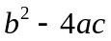的值；(3)若是非负数，用公式法求解．
举一反三：
【变式】用公式法解方程：（2014•武汉模拟）x²﹣3x﹣2=0．
【答案】解：∵a=1，b=﹣3，c=﹣2；
∴b²﹣4ac=（﹣3）²﹣4×1×（﹣2）=9+8=17；
∴x=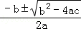
=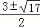，
∴x₁=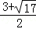，x₂=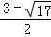．
2．用公式法解下列方程：
(1) （2014•武汉模拟）2x²+x=2； (2) （2014秋•开县期末）3x²﹣6x﹣2=0 ；
（3）（2015•黄陂区校级模拟）x²﹣3x﹣7=0．
【思路点拨】针对具体的试题具体分析，不是一般式的先化成一般式，再写出a,b,c的值，代入求值即可.
【答案与解析】
解：(1)∵2x²+x﹣2=0，
∴a=2，b=1，c=﹣2，
∴x=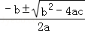=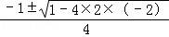=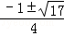，
∴x₁₌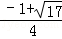，x₂₌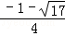．
(2) ∵a=3，b=﹣6，c=﹣2，
∴b²﹣4ac=36+24=60＞0，
∴x=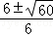，
∴x₁=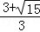，x₂=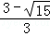
（3）∵a=1，b=﹣3，b=﹣7．
∴b²﹣4ac=9+28=37.
x=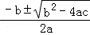 = 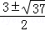，
解得 x₁=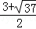，x₂=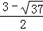．
【总结升华】首先把每个方程化成一般形式，确定出a、b、c的值，在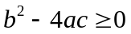的前提下，代入求根公式可求出方程的根．
举一反三：
【变式】用公式法解下列方程： 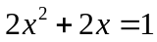；
【答案】解：移项，得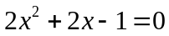．
∵ ，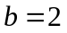，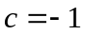，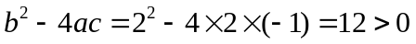，
∴ 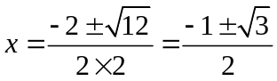，
∴ 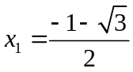，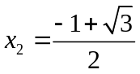．

类型二、因式分解法解一元二次方程
3．（2016•沈阳）一元二次方程x²﹣4x=12的根是（ ）
A．x₁=2，x₂=﹣6 B．x₁=﹣2，x₂=6 C．x₁=﹣2，x₂=﹣6 D．x₁=2，x₂=6
【思路点拨】方程整理后，利用因式分解法求出解即可．
【答案】B
【解析】
解：方程整理得：x²﹣4x﹣12=0，
分解因式得：（x+2）（x﹣6）=0，
解得：x₁=﹣2，x₂=6，故选B
【总结升华】此题考查了解一元二次方程﹣因式分解法，熟练掌握因式分解的方法是解本题的关键．
4．解下列一元二次方程：
(1)(2x+1)²+4(2x+1)+4＝0； (2)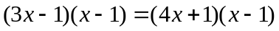．
【答案与解析】
(1)(2x+1)²+4(2x+1)+4＝0，
(2x+1+2)²＝0．
即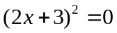，
∴ 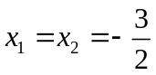．
(2) 移项，得(3x-1)(x-1)-(4x+1)(x-1)＝0，
即(x-1)(x+2)＝0，
所以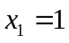，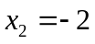．
【总结升华】解一元二次方程时，一定要先从整体上分析，选择适当的解法．如 (1)可以用完全平方公式．用含未知数的整式去除方程两边时，很可能导致方程丢根，（2）容易丢掉x＝1这个根．
举一反三：

【变式】（1）（x+8）²-5(x+8)+6=0 （2）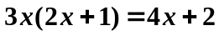

【答案】（1）（x+8-2）(x+8-3)=0

(x+6)(x+5)=0

X₁=-6,x₂=-5.

(2)3x(2x+1)-2(2x+1)=0

(2x+1)(3x-2)=0

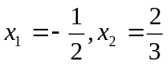.
5．探究下表中的奥秘，并完成填空：
一元二次方程 | 两个根 | 二次三项式因式分解
x²﹣2x+1=0 | x₁=1，x₂=1 | x²﹣2x+1=（x﹣1）（x﹣1）
x²﹣3x+2=0 | x₁=1，x₂=2 | x²﹣3x+2=（x﹣1）（x﹣2）
3x²+x﹣2=0 | x₁=，x₂=﹣1 | 3x²+x﹣2=3（x﹣）（x+1）
2x²+5x+2=0 | x₁=﹣，x₂=﹣2 | 2x²+5x+2=2（x+）（x+2）
4x²+13x+3=0 | x₁= ，x₂= | 4x²+13x+3=4（x+ ）（x+ ）
将你发现的结论一般化，并写出来．

【思路点拨】利用因式分解法，分别求出表中方程的解，总结规律，得出结论．
【答案与解析】填空：﹣，﹣3；4x²+13x+3=4（x+）（x+3）．
发现的一般结论为：若一元二次方程ax²+bx+c=0的两个根为x₁、x₂，则

ax²+bx+c=a（x﹣x₁）（x﹣x₂）．

【总结升华】考查学生综合分析能力，要根据求解的过程，得出一般的结论，解一元二次方程——因式分解法．

